

Propuesta de Colaboración Profesional

Proyecto K.M.A Textil

Preparado para:

Taller de Desarrollo de Software I

21 de agosto de 2012

Preparado por:

Ramón Urzúa

José Andreani

ÍNDICE TEMÁTICO

CONTENIDOS Nº Pág

1 Introducción 5
2 Identificación del Problema 8
3 Objetivos 10
3.1 Objetivo General 10
3.2 Objetivos Específicos 11
4 Alcance del Proyecto 11
4.1 Supuestos del alcance 12
4.2 Limitaciones al alcance 12

ÍNDICE DE FIGURAS

Figura 1 - Organigrama EmpresaFigura 2 6
Figura 3Diagrama Ishikawa 8
Figura 4 Situación Actual (BPM) 9

Introducción

El presente proyecto es creado por la necesidad de entregar una solución óptima para la empresa K.M.A Hogar TEXTIL ALARCON CHILE LIMITADA, la cual en la actualidad tiene falencias en las áreas de producción de la empresa.

La empresa no tiene un método eficaz para saber el stock de los insumos y el stock de los productos finalizados. Lo cual hace que el gerente de la empresa pierda tiempo valioso en saber dicha información, ya que el encargado de bodega debe revisar uno por uno los insumos que disponen y este crea un informe el cual es entregado al gerente general que es el encargado de comprar insumos y administrar la producción para un determinado mes.

La solución para el problema es la de organizar y ordenar la información de los insumos y los productos finalizados en la empresa para luego implementar una aplicación que cubra con las necesidades de la empresa, esta solución trae consigo beneficios importantes para la empresa los cuales serán detallados más adelante.

Identificación de la empresa

Nombre: K.M.A S.A.
Ubicación: Los Manzanos 2838, altura del Paradero 45 de Santa Rosa.
Tamaño: Una fabrica.
Actividad: Servicio
Tipo de Servicio: Fabricación de Productos Textiles
Supervisor en la empresa: Eduardo Alarcón. Gerencia General.
Roles que él cumple: Gerente General, Persona responsable en la administración de los procesos y compras de los insumos.
Contacto: Fono: 02-8528045; Celular: 098405441.

Misión
Es ser una empresa dedicada a la manufacturación de artículos para el hogar, destacando en ello la exclusiva línea de Ropa de Cama que llega a su hogar directa e indirectamente a través de prestigiosas cadenas comerciales del país.

Visión
Ser un modelo de empresa textil que ofrece la mejor calidad con los más bajos precios para satisfacción de nuestra clientela.
Hacer conocer nuestra marca a nivel nacional e internacional, invirtiendo en el desarrollo de la compañía y su gente.

Organigrama de la Empresa

Se presenta a continuación el organigrama de la empresa K.M.A Hogar TEXTIL ALARCON CHILE LIMITADA.
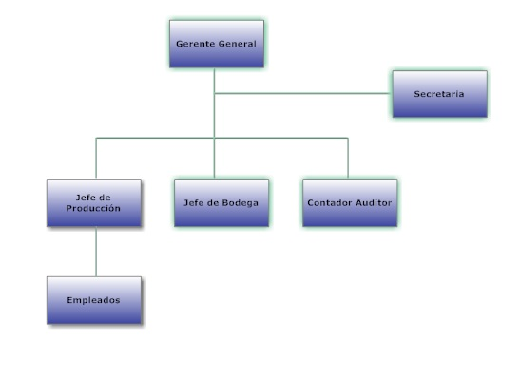

Figura 1 - Organigrama EmpresaFigura 2

Identificación del Problema

La empresa K.M.A Hogar TEXTIL ALARCON CHILE LIMITADA busca una solución al problema de trazabilidad que enfrenta día a día; estos problemas se traducen en una pérdida de insumos en la fabricación de productos, control y perdida de tiempo en el proceso de producción, por lo que busca la necesidad de encontrar alternativas y métodos que permiten un mejoramiento continuo en el proceso de producción.
La necesidad de nuestro cliente es poseer de manera óptima el stock de insumos que este posee y que cantidad de dicho de productos producidos y stock actualizado de insumos sin ocupar, lo cual podrá disminuir la perdida de tiempo y mal manejo en el capital invertido.

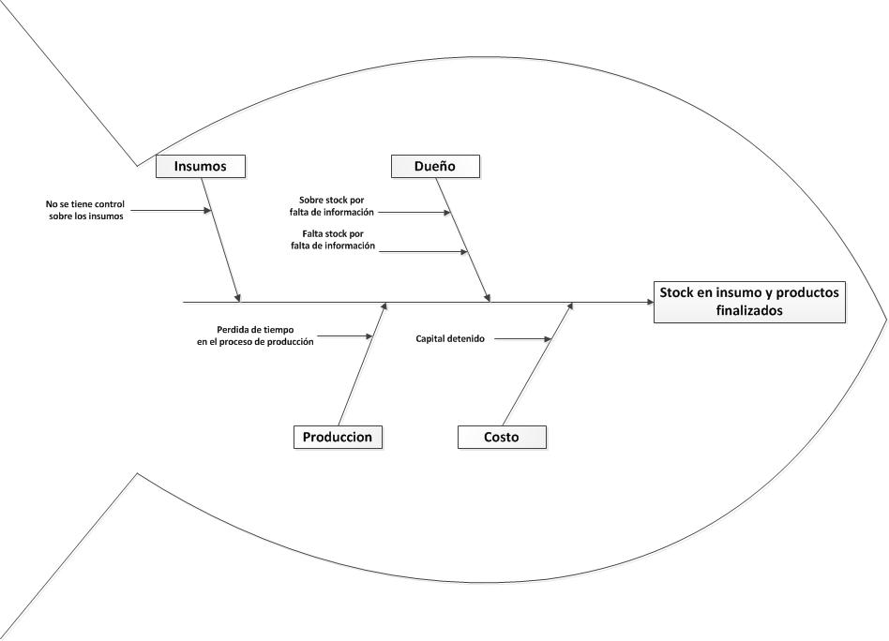
Diagrama Ishikawa

Figura 3Diagrama Ishikawa

Situación Actual
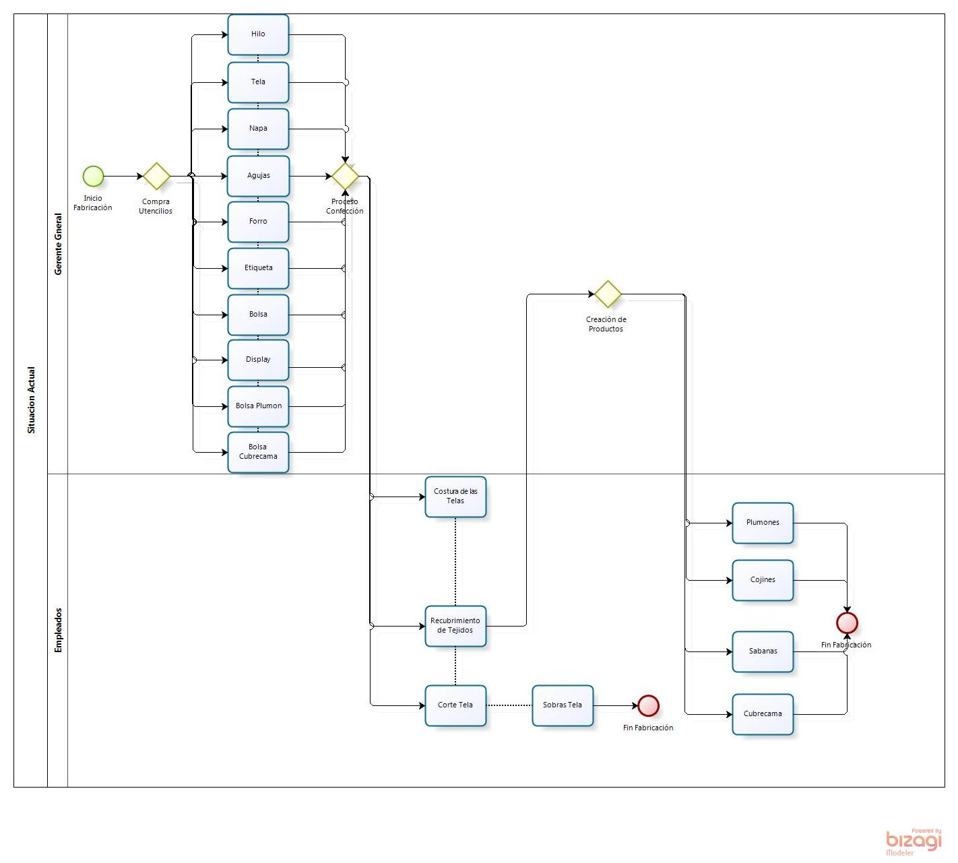
Figura 4 Situación Actual (BPM)

El Gerente General toma la decisión de fabricar cierto tipo de producto, para los cuales se necesitan comprar insumos. Estos son Hilo, Tela, Napa, Aguja, Forro, etiqueta, bolsa, Display, Bolsa Cubrecama y Bolsa Plumón. La cual una vez ingresados a la fábrica este toma la decisión de comenzar el proceso de confección.
El proceso de confección esta a cargo los empleados, donde Se genera el corte de la tela comprada, el recubrimiento de tejidos y costuras de las telas, en cuanto al corte de telas se genera una perdida de material ya que no cubre la necesidad de poder crear un producto con el sobrante de este.
Luego de que se termina el proceso de confección, el Gerente General toma la decisión de que productos serán producidos dependiendo de la demanda que estos tengan, los cuales pueden ser Plumones, Sabanas, Cubrecama o Cojines. Lo cual genera un producto final el cual podrá ser vendido en la fábrica.

Objetivos

Objetivo General

El presente proyecto tiene como objetivo principal desarrollar una Aplicación para la empresa K.M.A Hogar TEXTIL ALARCON CHILE LIMITADA que permita gestionar y controlar los distintos procesos en la fabricación de productos que se desarrollan en la empresa, además de contabilizar el stock de insumos en la fabrica y de productos finalizados listos para su posterior venta.
Lo cual dará una información actualizada de los productos e insumos que dispondrá la empresa para poder tomar decisiones correctas en cuanto a producción y manejo de capital.

Objetivos Específicos

- Reducir el consumo de insumos en la fabricación de productos.
- Minimizar tiempos de fabricación
- Saber stock de los insumos
- Saber stock de los productos finalizado
- Mejorar los tiempos de producción.
- Información sobre el capital a invertir en cierta producción.
- Información de insumos a ocupar para cierto artículo.

Alcance del Proyecto

El proyecto para la empresa K.M.A Ltda, busca dar solución al problema de trazabilidad que se genera el proceso de fabricación de los productos, la aplicación a desarrollar será principalmente en el área de producción del producto donde tendrá acceso al dueño de la empresa y a un funcionario escogido por él y que puedan acceder al Software con su nombre de usuario y clave.

El servicio será la demostración del funcionamiento y las ganancias que traerá usar nuestra solución y la herramienta seleccionada, la cual será instalada en el computador que cuenta la empresa en su dependencia.

Entregas:

- Aplicación que permita gestionar el área de producción.
- Capacitación en el uso de la aplicación en un periodo de 15 días.
- Manuales de usuario.

Supuestos del alcance

- El Gerente General deberá proporcionar un tiempo acordado para las reuniones semanales, no obstante reuniones extraordinarias en caso de que el proyecto así lo determine.
- El Gerente General debe proporcionar información sobre el proceso de fabricación de productos.
- El espacio físico donde se alojará el aplicativo deberá contar con las medidas de precauciones necesarias para el correcto funcionamiento de este, como son: seguridad eléctrica.

- Gerente General debe tener la disponibilidad de tener capacitación sobre la aplicación entregada.

Limitaciones al alcance

- La empresa deberá proporcionar los implementos necesarios para la correcta funcionalidad de la aplicación.
- Nuestro equipo no se hará responsable por el mal uso de la aplicación.

